TRƯỜNG ĐẠI HỌC TÂY NGUYÊN

**KHOA KHTN&CN**



**BÁO CÁO ĐỀ TÀI**

**XÂY DỰNG TRANG WEB DORAEMONSHOP**

**Nhóm đề tài: Lê Ngọc Vĩnh Triều**

**Hoàng Văn Lương**

**Hoàng Ngọc Minh**

**Thời gian thực hiên: Từ 08/2019 đến tháng 10/2019**

**Đắk Lắk, tháng 11 năm 2019**

TRƯỜNG ĐẠI HỌC TÂY NGUYÊN

**KHOA KHTN&CN**



**BÁO CÁO ĐỀ TÀI**

**XÂY DỰNG TRANG WEB DORAEMONSHOP**

**Nhóm đề tài: Lê Ngọc Vĩnh Triều**

**Hoàng Văn Lương**

**Hoàng Ngọc Minh**

**Thời gian thực hiên: Từ 08/2019 đến tháng 10/2019**

**Đắk Lắk, tháng 11 năm 2019**

**DANH MỤC CHỮ VIẾT TẮT**

|  |  |
| --- | --- |
| **Tên viết tắt** | **Tên đầy đủ** |
| HTML | HyperText Markup Language |
| PHP | HyperText Preprocessỏ |
| CSS | Cascading Style Sheets |
| MVC | Model – View – Controller |

**DANH MỤC HÌNH ẢNH**

Hình 2.1: Mô hình MVC 7

Hình 2.2: Quy trình hoạt động của mô hình MVC 8

Hình 2.3: Hoạt động của mô hình MVC 9

Hình 3.1: Cấu trúc cây thư mục 15

Hình 3.2: Config 15

Hình 3.3: Database 16

Hình 3.4: Kết nối CSDL 16

Hình 4.1: Slideshow 21

Hình 4.2: Navigration 21

Hình 4.3: Nav cấp 2 21

Hình 4.4: Danh sách truyện 22

Hình 4.5: Mô tả truyện 22

Hình 4.6: Ảnh xem trước 23

Hình 4.7: Thông tin liên hệ 24

**MỤC LỤC**

MỞ ĐẦU 1

* 1. ĐẶT VẤN ĐỀ 1
  2. TÍNH CẤP THIẾT CỦA ĐỀ TÀI 1
  3. MỤC TIÊU NGHIÊN CỨU 2
  4. TỔNG QUAN TÀI LIỆU NGHIÊN CỨU 2

Chương 2: TỔNG QUAN 3  
2.1. CÔNG CỤ THIẾT KẾ WEBSITE 3  
2.1.1. BOOTSTRAP 3  
2.1.2. NGÔN NGỮ PHP 4  
2.2. MÔ HÌNH MVC 6

Chương 3: PHÂN TÍCH VÀ THIẾT KẾ HỆ THỐNG 12  
3.1. YÊU CẦU CHỨC NĂNG 12  
3.1.1 YÊU CẦU CHỨC NĂNG CHO NGƯỜI DÙNG 12  
3.2. YÊU CẦU PHI CHỨC NĂNG 12  
3.3. THIẾT KẾ CƠ SỞ DỮ LIỆU 12  
3.3.1. MÔ HÌNH VẬT LÝ 12  
3.4. THIẾT KẾ XỬ LÝ 15

Chương 4: THIẾT KẾ GIAO DIỆN WEBSITE 17

**MỞ ĐẦU**

* 1. **Đặt vấn đề**

Công nghệ thông tin ngày càng phát triển đã thay đổi văn hóa đọc của người dùng. Giờ đây thay vì phải đến những cửa hàng bán truyện tranh để lựa chọn quyển sách yêu thích thì người dùng thường có xu hướng chuyển sang đọc truyện chữ, truyện tranh online. Thông qua website truyện tranh, chuyện chữ online, người dùng có thể tìm kiếm những tác phẩm, những câu truyện,...hay mà mình mong muốn.

Vì vậy,cần có một website tổng hợp lại các truyện tranh hay và mới nhất,nhằm giúp những người dùng công nghệ có một môi trường thuận lợi hơn trong việc tìm kiếm truyện mà minh mong muốn, cũng như các mẫu truyện nổi tiếng trên thế giới.

* 1. **Tính cấp thiết của đề tài**

Trong thời đại công nghệ số hiện nay, thì đối với người đam mê nội dung truyện nói riêng và đọc truyện nói chung luôn cần những trang web tổng hợp được nhiều thể loại truyện tranh. Hiện nay rất nhiều các bạn trẻ và cả người trưởng thành đều muốn đọc truyện tranh trên mạng.

Website DORAEMONSHOP mang đến cho những người đam mê đọc truyện những cuốn truyện nổi tiếng và đầy tính nhân văn. Ví dụ như DORAEMON, CONAN, DRAGON BALL (SUPPER-HERO)….Ngoài chất lượng thì người truy cập sẽ luôn quan tâm tới vấn đề giá cả và vị trí địa lí.Các Thể loại truyện được tổng hợp và cập nhật thường xuyên trên website sẽ được kiểm chứng, đánh giá mới được giới thiệu nhằm tránh trường hợp giới thiệu sai nội dung truyện , làm đọc giả thất vọng về đánh giá của website.

DORAEMONSHOP là một website hữu ích, giúp cho mọi người dễ dàng hơn trong việc tìm kiếm các loại truyện tranh thích hợp mà minh mong muốn. Mang đến những đánh giá khách quan nhất, luôn cập nhật các thể loại truyện mới nhất. Thông qua website mọi người còn có thể tham khảo giá cả phù hợp khả năng, và có thể đặt hàng giao hàng tận nơi.

* 1. **Mục tiêu nghiên cứu đề tài**
* Tổng hợp các thể loại truyện tranh, các cuốn truyện nổi tiếng.
* Thu thập dữ liệu, hình ảnh của thể loại truyện đã được tổng hợp.
* Thiết kế website đẹp mắt và dễ thao tác cho người dùng
* Đưa các dữ liệu theo từng thể loại truyện lên website.
  1. **Tổng quan tài liệu nghiên cứu**

Hiện nay, các website chủ đề về truyện tranh không còn xa lạ với người dùng mạng internet. Nhưng các website tổng hợp truyện tranh thường không nhiều, và thường xem truyện chuyển thể thành phim hơn ( nhưng đợi khá lâu sau khi tập mới truyện ra thì video phim mới ra) và cũng như đánh giá không được sát thực tế.

**CHƯƠNG 2: TỔNG QUAN**

### Công cụ thiết kế Website

* Giao diện Website được thiết kế với công cụ thiết kế Bootstrap.
* Website được xây dựng bằng ngôn ngữ PHP - MySQL.
  + 1. **Công cụ Bootstrap**

Bootstrap là Front-end framework, là một bộ sưu tập miễn phí các công cụ để tạo ra các trang web và các ứng dụng web. Nó chứa HTML và CSS dựa trên các mẫu thiết kế cho kiểu chữ, hình thức, các nút, chuyển hướng và các thành phần giao diện khác, cũng như mở rộng JavaScript tùy chọn.

Bootstrap được phát triển bởi Mark Otto và Jacob Thornton tại Twitter như một framework, một công cụ để phục vụ công việc nội bộ của Twitter. Trước khi phát triển Bootstrap, có nhiều thư viện khác nhau đã được sử dụng để phát triển giao diện, dẫn đến mâu thuẫn, xung đột.Bootstrap ra đời để khắc phục những yếu tố này, cũng như giúp các nhà phát triển, lập trình tại Twitter có thể triển khai công việc nhanh hơn, tiện lợi và đồng bộ hơn.

Bootstrap tương thích với các phiên bản mới nhất của tất cả các trình duyệt nổi tiếng trên thế giới như Chrome, Firefox, IE, Opera....

Kể từ phiên bản 2.0 trở l nó cũng hỗ trợ Responsive Web Design. Thiết kế và bố trí của các trang web tự động điều chỉnh, tự động tương thích các thiết bị được sử dụng (máy tính để bàn, máy tính bảng, điện thoại di động).

Một số ưu điểm chính của Boostrap:

Tiết kiệm thời gian: Boostrap giúp người thiết kế giao diện website tiết kiệm rất nhiều thời gian. Các thư viện Bootstrap có những đoạn mã sẵn sàng cho bạn áp dùng vào website của mình. Bạn không phải tốn quá nhiều thời gian để tự viết code cho giao diện của mình.

Tùy biến cao: Bạn hoàn toàn có thể dựa vào Bootstrap và phát triển nền tảng giao diện của chính mình. Bootstrap cung cấp cho bạn hệ thống Grid System mặc định bao gồm 12 bột và độ rộng 940px. Bạn có thể thay đổi, nâng cấp và phát triển dựa trên nền tảng này.

Responsive Web Design: Với Bootstrap, việc phát triển giao diện website để phù hợp với đa thiết bị trở nên dễ dàng hơn bao giờ hết. Đây là xu hướng phát triển giao diện website đang rất được ưu chuộng trên thế giới.

#### 

#### Ngôn ngữ PHP

PHP là chữ viết tắt của “Personal Home Page” do Rasmus Lerdorf tạo ra năm 1994. Vì tính hữu dụng của nó và khả năng phát triển, PHP bắt đầu được sử dụng trong môi trường chuyên nghiệp và nó trở thành PHP “Hypertext Preprocessor”

Thực chất PHP là ngôn ngữ kịch bản nhúng trong HTML, nói một cách đơn giản đó là một trang HTML có nhúng mã PHP, PHP có thể được đặt rải rác trong HTML.

PHP là một ngôn ngữ lập trình được kết nối chặt chẽ với máy chủ, là một công nghệ phía máy chủ (Server-Side) và không phụ thuộc vào môi trường (cross-platform). Đây là hai yếu tố rất quan trọng, thứ nhất khi nói công nghệ phía máy chủ tức là nói đến mọi thứ trong PHP đều xảy ra trên máy chủ, thứ hai, chính vì tính chất không phụ thuộc môi trường cho phép PHP chạy trên hầu hết trên các hệ điều hành như Windows, Unixvà nhiều biến thể của nó... Đặc biệt các mã kịch bản PHP viết trên máy chủ này sẽ làm việc bình thường trên máy chủ khác mà không cần phải chỉnh sửa hoặc chỉnh sửa rất ít.

Khi một trang Web muốn được dùng ngôn ngữ PHP thì phải đáp ứng được tất cả các quá trình xử lý thông tin trong trang Web đó, sau đó đưa ra kết quả ngôn ngữ HTML.

Khác với ngôn ngữ lập trình, PHP được thiết kế để chỉ thực hiện điều gì đó sau khi một sự kiện xảy ra (ví dụ, khi người dùng gửi một biểu mẫu hoặc chuyển tới một URL).

Để thiết kế Web động có rất nhiều ngôn ngữ lập trình khác nhau để lựa chọn, mặc dù cấu hình và tính năng khác nhau nhưng chúng vẵn đưa ra những kết quả giống nhau. Chúng ta có thể lựa chọn cho mình một ngôn ngữ: ASP, PHP, Java, Perl... và một số loại khác nữa. Vậy tại sao chúng ta lại nên chọn PHP. Rất đơn giản, có những lí do sau mà khi lập trình Web chúng ta không nên bỏ qua sự lựa chọn tuyệt vời này.

PHP được sử dụng làm Web động vì nó nhanh, dễ dàng, tốt hơn so với các giải pháp khác.

PHP có khả năng thực hiện và tích hợp chặt chẽ với hầu hết các cơ sở dữ liệu có sẵn, tính linh động, bền vững và khả năng phát triển không giới hạn.

Đặc biệt PHP là mã nguồn mở do đó tất cả các đặc tính trên đều miễn phí, và chính vì mã nguồn mở sẵn có nên cộng đồng các nhà phát triển Web luôn có ý thức cải tiến nó, nâng cao để khắc phục các lỗi trong các chương trình này.

PHP vừa dễ với người mới sử dụng vừa có thể đáp ứng mọi yêu cầu của các lập trình viên chuyên nghiệp, mọi ý tuởng của các bạn PHP có thể đáp ứng một cách xuất sắc.

Vì PHP là ngôn ngữ của máy chủ nên mã lệnh của PHP sẽ tập trung trên máy chủ để phục vụ các trang Web theo yêu cầu của người dùng thông qua trình duyệt.

Sơ đồ hoạt động:

Máy khách Yêu cầu UR Máy chủ

hàng HTML Web

HTML Gọi mã kịch bản

PHP

Khi người dùng truy cập Website viết bằng PHP, máy chủ đọc mã lệnh PHP và xử lí chúng theo các hướng dẫn được mã hóa. Mã lệnh PHP yêu cầu máy chủ gửi một dữ liệu thích hợp (mã lệnh HTML) đến trình duyệt Web. Trình duyệt xem nó như là một trang HTML tiêu chuẩn. Như ta đã nói, PHP cũng chính là một trang HTML nhưng có nhúng mã PHP và có phần mở rộng là HTML. Phần mở của PHP được đặt trong thẻ mở <?php và thẻ đóng ?> .Khi trình duyệt truy cập vào một trang PHP, Server sẽ đọc nội dung file PHP lên và lọc ra các đoạn mã PHP và thực thi các đoạn mã đó, lấy kết quả nhận được của đoạn mã PHP thay thế vào chỗ ban đầu của chúng trong file PHP, cuối cùng Server trả về kết quả cuối cùng là một trang nội dung HTML về cho trình duyệt.

#### Mô hình MVC

Mô hình MVC là một chuẩn mô hình và đóng vai trò quan trọng trong quá trình xây dựng – phát triển – vận hành và bảo trì một hệ thống hay một ứng dụng – phần mềm. Nó tạo ra một mô hình 3 lớp Model – View – Controller tách biệt và tương tác nhau, giúp các chuyên gia có thể dễ dàng dựa vào mô hình để trao đổi và xử lý những nghiệp vụ một cách nhanh chóng. Đây là một mô hình đã xuất hiện từ những năm 70 của thế kỷ 20 tại phòng thí nghiệm Xerox PARC ở Palo Alto, nó không phụ thuộc vào môi trường, nền tảng xây dựng hay ngôn ngữ phát triển. Chúng ta có thể áp dụng mô hình MVC vào các dự án trong môi trường Windows, Linux… và sử dụng bất kỳ ngôn ngữ nào như PHP, ASP, JSP…

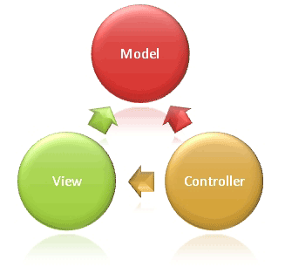

Hình 2.1 Mô hình MVC

Mô hình MVC được chia làm 3 lớp xử lý gồm Model – View – Controller :

* Model : là nơi chứa những nghiệp vụ tương tác với dữ liệu hoặc hệ quản trị cơ sở dữ liệu (mysql, mssql… ); nó sẽ bao gồm các class/function xử lý nhiều nghiệp vụ như kết nối database, truy vấn dữ liệu, thêm – xóa – sửa dữ liệu…
* View : là nới chứa những giao diện như một nút bấm, khung nhập, menu, hình ảnh… nó đảm nhiệm nhiệm vụ hiển thị dữ liệu và giúp người dùng tương tác với hệ thống.
* Controller : là nới tiếp nhận những yêu cầu xử lý được gửi từ người dùng, nó sẽ gồm những class/ function xử lý nhiều nghiệp vụ logic giúp lấy đúng dữ liệu thông tin cần thiết nhờ các nghiệp vụ lớp Model cung cấp và hiển thị dữ liệu đó ra cho người dùng nhờ lớp View

Sự tương tác giữa các lớp trong mô hình MVC

* Controller – View sẽ lấy những hình ảnh, nút bấm…hoặc hiển thị dữ liệu được trả ra từ Controller để người dùng có thể quan sát và thao tác. Trong sự tương tác này cũng có thể không có dữ liệu được lấy từ Model và khi đó nó chỉ chịu trách nhiệm hiển thị đơn thuần như hình ảnh, nút bấm…
* Controller – Model là luồng xử lý khi controller tiếp nhận yêu cầu và các tham số đầu vào từ người dùng, controller sẽ sử dụng các lớp/hàm trong Model cần thiết để lấy ra những dữ liệu chính xác.
* View – Model có thể tương tác với nhau mà không qua Controller, nó chỉ đảm nhận hiển thị dữ liệu chứ không phải qua bất kỳ xử lý nghiệp vụ logics nào. Nó giống như các vùng dữ liệu hiển thị tĩnh trên các website như block slidebar…

Mô hình MVC có thể áp dụng cho nhiều loại dự án khác nhau : dự án website, dự án ứng dụng – phần mềm,… nhưng trong phạm vi bài viết chúng ta sẽ chỉ đi tìm hiểu mô hình này được áp dụng như nào trong các dự án xây dựng và phát triển website.

Quy trình hoạt động mô hình MVC trong dự án website:

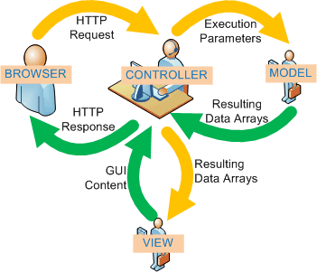

Hình 2.2 Quy trình hoạt động mô hình MVC

Mô hình trên là thể hiện mô hình MVC trong các dự án website và sẽ hoạt động theo quy trình sau:

* Người dùng sử dụng một BROWSER trình duyệt web bất kỳ (Firefox, Chrome, IE,…) để có thể gửi những yêu cầu (HTTP Request) có thể kèm theo những dữ liệu nhập tới những CONTROLLER xử lý tương ứng. Việc xác định Controllerr xử lý sẽ dựa vào một bộ Routing điều hướng.
* Khi CONTROLLER nhận được yêu cầu gửi tới, nó sẽ chịu trách nhiệm kiểm tra yêu cầu đó có cần dữ liệu từ MODEL hay không? Nếu có, nó sẽ sử dụng các class/function cần thiết trong MODEL và nó sẽ trả ra kết quả( Resulting Arrays), khi đó CONTROLLER sẽ xử lý giá trị đó và trả ra VIEW để hiển thị. CONTROLLER sẽ xác định các VIEW tương ứng để hiển thị đúng với yêu cầu.
* Khi nhận được dữ liệu từ CONTROLLER, VIEW sẽ chịu trách nhiệm xây dựng các thành phẩn hiển thị như hình ảnh, thông tin dữ liệu… và trả về GUI Content để CONTROLLER đưa ra kết quả lên màn hình BROWSER.
* BROWSER sẽ nhận giá trị trả về (HTTP Response) và sẽ hiển thị với người dùng. Kết thúc một quy trình hoạt động.

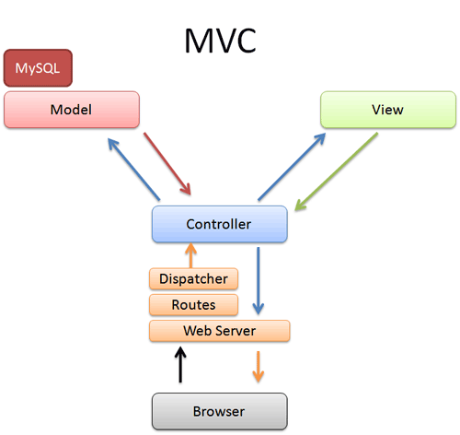

Hình 2.3 Hoạt động mô hình MVC

Ưu điểm và nhược điểm của mô hình MVC

Ưu điểm :

* Các dự án có thể áp dụng ngay mô hình MVC mà không phụ thuộc môi trường, nền tảng xây dựng hay ngôn ngữ lập trình phát triển;
* Quy hoạch các class/ function vào các thành phần riêng biệt Controller – Model – View, khi đó sẽ dễ dàng xây dựng – phát triển – quản lý – vận hành và bảo trì một dự án, tạo sự rõ ràng, trong sáng trong quá trình phát triển dự án, kiểm soát được các luồng xử lý và tạo ra các thành phần xử lý nghiệp vụ chuyên biệt hóa.
* Tạo thành mô hình chuẩn cho nhiều dự án, các chuyên gia sẽ tiếp cận – tìm hiểu những dự án đó một cách nhanh chóng và hiệu quả . Nếu bạn nắm rõ mô hình MVC của một dự án nào đó, thì khi tiếp cận với một dự án khác mà bạn chưa từng biết hoặc tiếp xúc, nhưng nó lại được xây dựng với mô hình MVC thì sẽ không khó khăn gì mà cực kỳ dễ dàng. Học một nhưng có thể hiểu và sử dụng được mười.
* Giúp các chuyên gia lập trình, nhà quản lý, nhà đầu tư, PM… có thể hiểu được dự án hoạt động ra sao hoặc giúp các lập trình viên dễ dàng quản lý – phát triển dự án. Nó không phải ngôn ngữ, nhưng khi họ cùng nhìn vào nó thì sẽ tự hiểu nó là gì, khi đó họ có thể trao đổi các yêu cầu và bàn bạc công việc.
* Đây là một mô hình chuẩn, nó tối ưu nhất hiện nay so với nhiều mô hình khác và được sử dụng trong nhiều dự án và nhiều lĩnh vực, đặc biệt trong công nghệ sản xuất ứng dụng – phần mềm. Các lập trình viên sử dụng mô hình chuẩn MVC để có thể dễ dàng phân phối và chuyển giao công nghệ.
* Đây là mô hình đơn giản, xử lý những nghiệp vụ đơn giản, và dễ dàng triển khai với các dự án nhỏ.

Nhược điểm:

* Yêu cầu về chuyên môn khá cao, có kiến thức vững về các mô hình chuẩn;Khó triển khai với những dự án yêu cầu phúc tạp hơn. Hiện nay đang có một khái niệm mô hình mới đó là HMVC đang dần thay thế cho MVC.

**CHƯƠNG 3: PHÂN TÍCH VÀ THIẾT KẾ HỆ THỐNG**

**3.1. Yêu cầu chức năng**

**3.1.1. Chức năng cho người dùng**

* Xem các sản phẩm theo danh mục
* Xem chi tiết sản phẩm
* Thuê sản phẩm

**3.2. Yêu cầu phi chức năng**

Tốc độ xử lý thông tin nhanh, chính xác, ít tốn thời gian.

Khối lượng lưu trữ: Hệ thống website phải gọn nhẹ, không chiếm nhiều dung lượng ổ cứng, bộ nhớ.

An toàn, bảo mật: Dễ sử dụng, đảm bảo chất lượng, bảo mật thông tin các khách hàng.

Giao diện: Đẹp, màu sắc hài hòa, bố cục trang web hợp lý, thân thiện với người dùng.

**3.3 Sơ đồ phân ra chức năng hệ thống**

**3.3.1 FRONTEND**

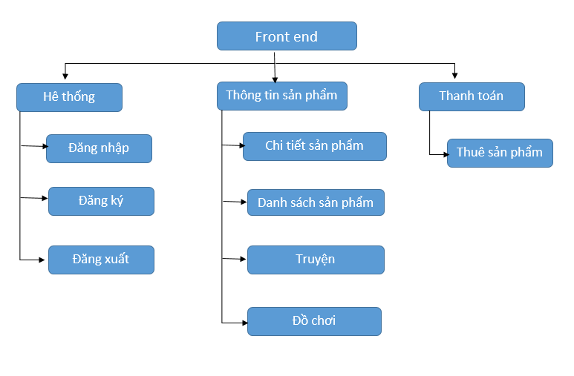

**3.3.2 BACKEND**

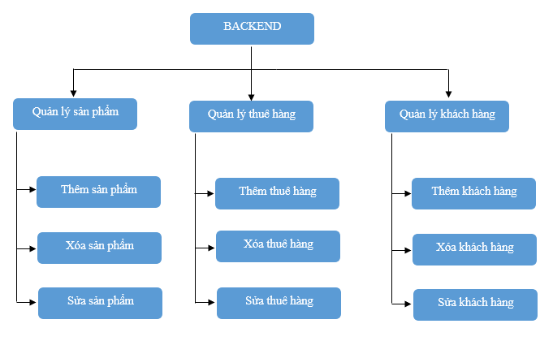

**3.4. Thiết kế cơ sở dữ liệu**

**3.4.1. Mô hình vật lý**

* Bảng Nav

|  |  |  |  |
| --- | --- | --- | --- |
| **STT** | **TÊN TRƯỜNG** | **KIỂU DỮ LIỆU** | **Ý NGHĨA** |
| 1 | Nav_ID | Smallint | Khóa chính |
| 2 | Nav_name | Varchar(30) | Tên Navigation |
| 3 | Nav_link | Varchar (30) | Địa chỉ |

* Bảng ‘Slide’

|  |  |  |  |
| --- | --- | --- | --- |
| **STT** | **TÊN TRƯỜNG** | **KIỂU DỮ LIỆU** | **Ý NGHĨA** |
| 1 | Slide_id | Smallint | Khóa chính |
| 2 | Slide_title | Varchar(50) | Tên |
| 3 | Slide_content | Varchar(50) | Mô tả |
| 4 | Slide_link | Varchar(50) | Đường link |

* Bảng ‘toy’

|  |  |  |  |
| --- | --- | --- | --- |
| **STT** | **TÊN TRƯỜNG** | **KIỂU DỮ LIỆU** | **Ý NGHĨA** |
| 1 | ID | Smallint | Khóa chính |
| 2 | Name | Varchar(50) | Tên sản phẩm |
| 3 | link | Varchar(50) | Đường link |
| 4 | Content | Varchar(50) | Mô tả |

* Bảng ‘truyen’

|  |  |  |  |
| --- | --- | --- | --- |
| **STT** | **TÊN TRƯỜNG** | **KIỂU DỮ LIỆU** | **Ý NGHĨA** |
| 1 | ID | Smallint | Khóa chính |
| 2 | Name | Varchar(20) | Tên sản phẩm |
| 3 | Link | Varchar(50) | Đường link |
| 4 | Content | mediumtext | Mô tả |
| 5 | ID_truyen | Varchar(50) | Khóa ngoại |
| 6 | Tacgia | Varchar(50) | Tác giả |
| 7 | Nxb | Varchar(50) | Nhà xuất bản |
| 8 | Price | Float | Giá |

* Bảng ‘thue’

|  |  |  |  |
| --- | --- | --- | --- |
| **STT** | **TÊN TRƯỜNG** | **KIỂU DỮ LIỆU** | **Ý NGHĨA** |
| 1 | Id | Smallint | Loại quán |
| 2 | Tensp | Varchar(50) | Tên sản phẩm |
| 3 | Hoten | Varchar(50) | Họ tên |
| 4 | Sdt | Int(11) | Số điện thoại |
| 5 | Diachi | Varchar(50) | Địa chỉ |
| 6 | Ngay_muon | Varchar(50) | Ngày mượn |
| 7 | Ngay_tra | Varchar(50) | Ngày trả |

* Bảng ‘image_library’

|  |  |  |  |
| --- | --- | --- | --- |
| **STT** | **TÊN TRƯỜNG** | **KIỂU DỮ LIỆU** | **Ý NGHĨA** |
| 1 | Id | Smallint | Khóa chính |
| 2 | Id_parent | Varchar(50) | Khóa ngoại |
| 3 | Link | Varchar(50) | Đường link |

* Bảng ‘login’

|  |  |  |  |
| --- | --- | --- | --- |
| **STT** | **TÊN TRƯỜNG** | **KIỂU DỮ LIỆU** | **Ý NGHĨA** |
| 1 | Login_id | Smallint(6) | Khóa chính |
| 2 | Username | Varchar(100) | Tên đăng nhập |
| 3 | Pass | Varchar(50) | Mật khẩu |

**3.5. Thiết kế xử lý**

**3.5.1. Cấu trúc thư mục**

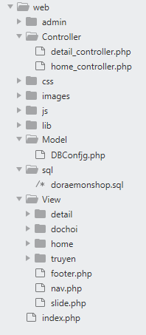

*Hình 3.1: Cấu trúc cây thư mục*

**3.5.2. Mô tả mô hình MVC**

* + - 1. Trang index.php

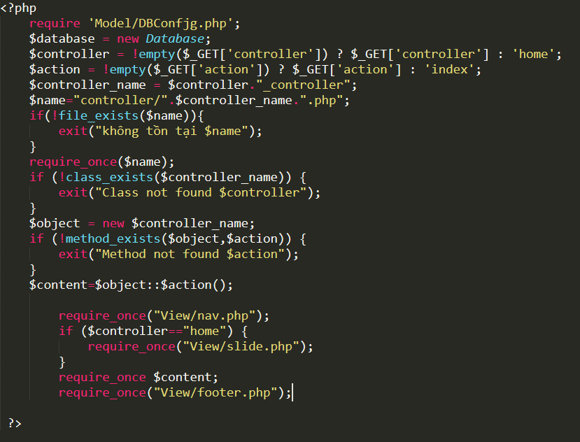

*Hình 3.2: index*

* Cấu hình hệ thống trang chủ mặc định với **controller=’home’** và **action=’index’.**
* Biến controller và action dùng để điều hướng các yêu cầu của người dùng. Ở đây khi người dùng truy cập vào trang chủ mặc định controller=’home’ và action=’index’.
* Biến **controller** : điều hướng trang về trang chủ hoặc trang con.
* Biến **action :** điều hướng để xuất các views tương ứng với **controller**.
* Biến controller_name : tên của controller tương ứng với yêu cầu của người dùng.
* Biến name : đường dẫn tới file controller.
* Biến object : khởi tạo class tương ứng với controller.
* Biến content : chứa view tương ứng với action.
  + - 1. File Model/DBConfig.php
* Khai báo một lớp database với các biến và hàm :
* Connect() : kết nối cơ sở dữ lệu.

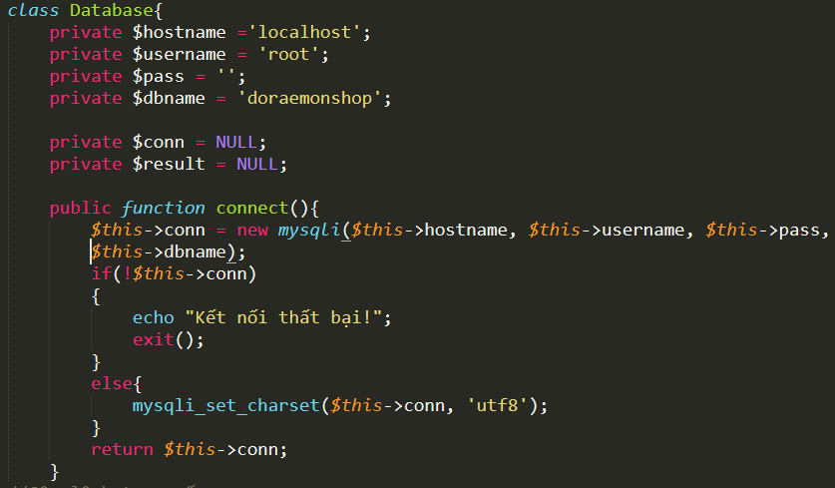

*Hình 3.4: Kết nối CSDL*

* Execute($sql): Thực hiện lệnh SQL.

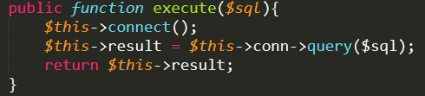

* GetAllData ($table) : xuất dữ liệu từ bảng $table thành mảng.

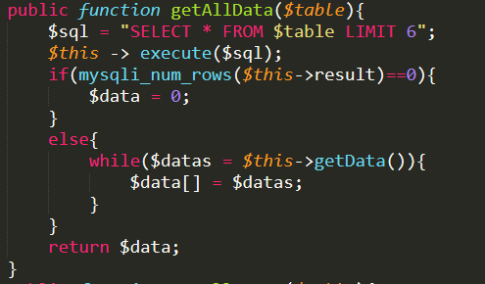

* GetAllDataByID : xuất dữ liệu từ $table và $id thành mảng

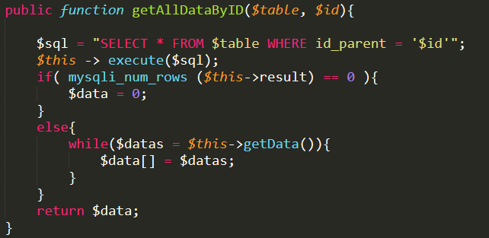

* + - 1. File Controller
* Controller/detail_controller.php

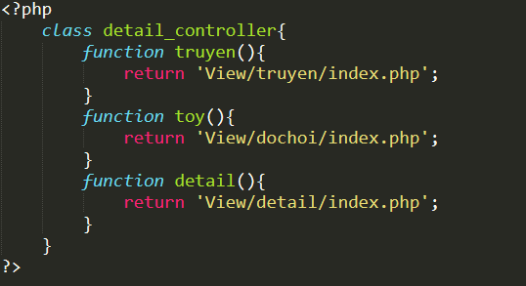

* Controller/home_controller.php

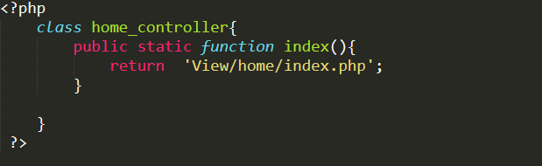

**CHƯƠNG 4: THIẾT KẾ GIAO DIỆN WEBSITE**

**4.1. Module slideshow**

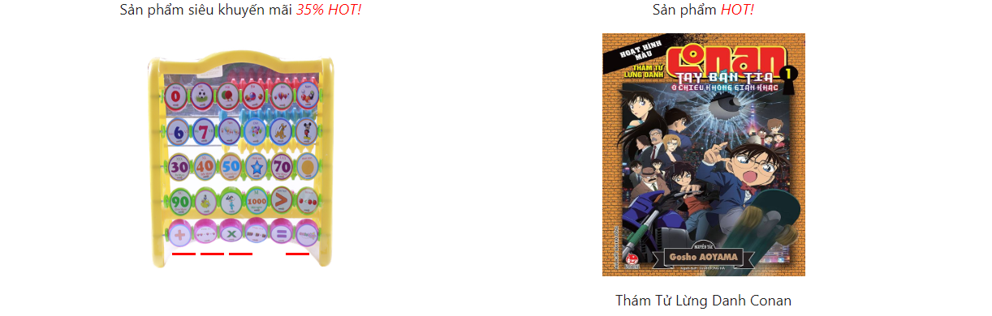

*Hình 4.1: slideshow*

**4.2. Module nav**



*Hình 4.2: Navigation*

**4.3. Module truyện tranh**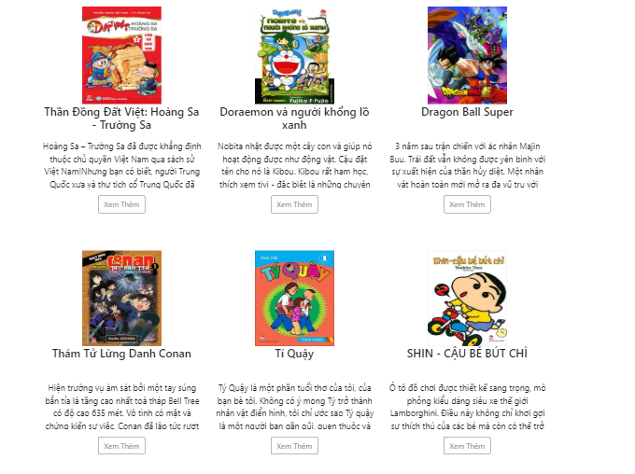

*Hình 4.3: Truyện tranh*

**4.4. Module đồ chơi**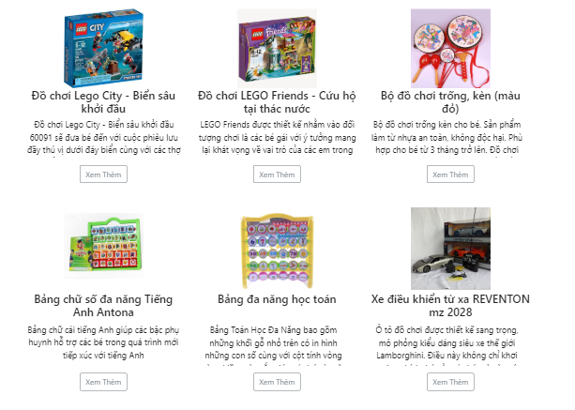

*Hình 4.4: Đồ chơi*

**4.5. Module trang con**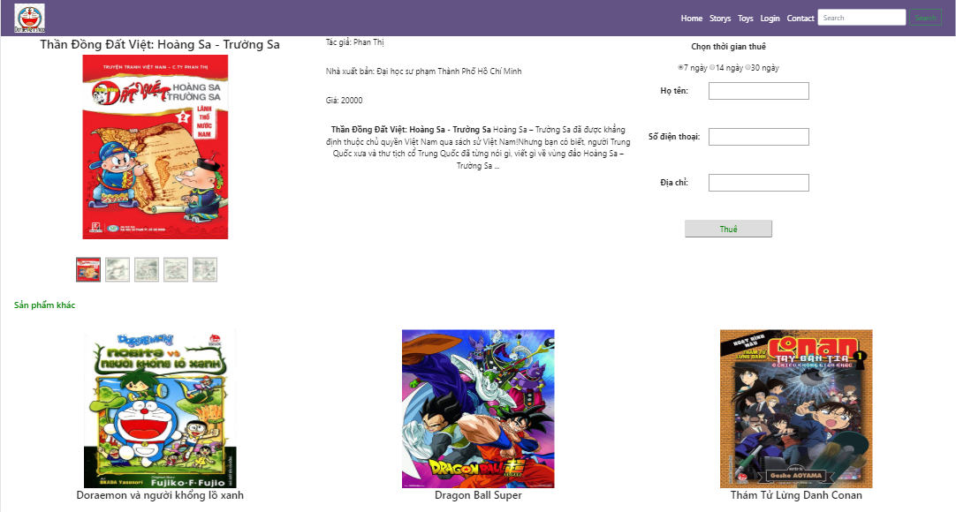

*Hình 4.5: Trang con*

**4.6 Module thuê truyện**

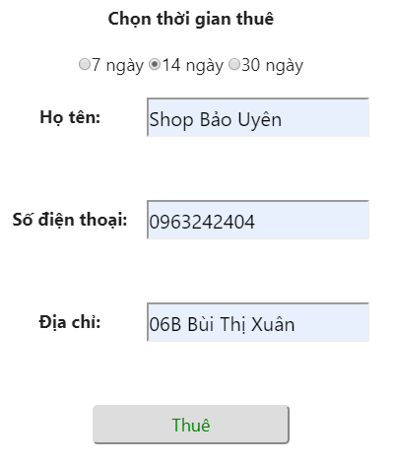

*Hình 4.6: Thuê truyện*

**4.7. Module footer**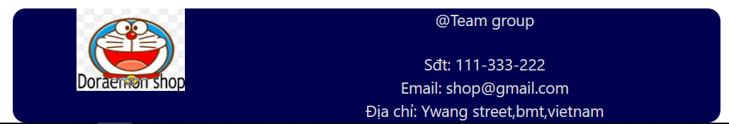

**TÀI LIỆU THAM KHẢO**

[1]. Mark Otto and Jacob Thornton (2011),Bootstrap Tutorials, GitHub.

[2]. Robin Nixon (2015), Learning PHP, MySQL & JavaStript , American

**Trang web:**

[3]. <http://izwebz.com/video-tutorials/php-co-ban/>

[4]. <http://getbootstrap.com.vn/>

[5]. <http://www.w3schools.com/>